# Android消息机制，从Java层到Native层剖析

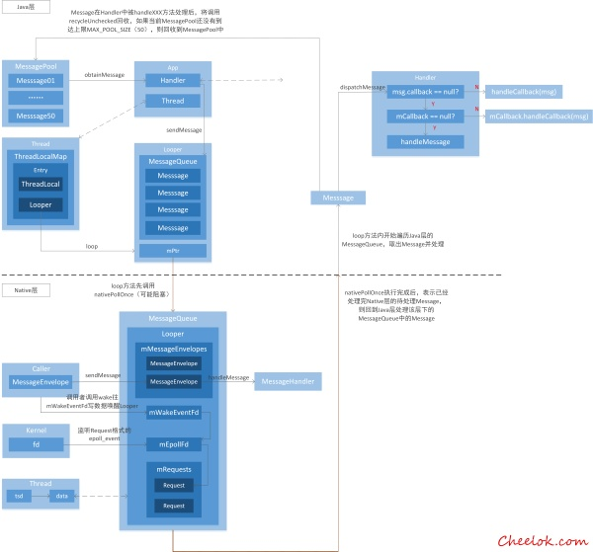

在Java层中消息的产生都来源于用户创建的Message对象，经过封装的Runnable对象，或调用obtainMessage从Message Pool中获得，Message Pool指的是Message类内的Message循环队列，队头是静态的Message对象sPool，该队列最大容纳MAX_POOL_SIZE（50）个Message：